**Міністерство Освіти І НАУКИ України**

**Національний університет "Львівська політехніка"**

Інститут **КНІТ**

Кафедра **ПЗ**

### ЗВІТ

До лабораторної роботи № 4

**З дисципліни:** *“Основи системного адміністрування”*

**На тему:** *“Реалізація механізму групових політик у Windows 10.*

*Аналіз і налаштування безпеки”*

**Лектор:**

доц. каф. ПЗ

Яковина В. С.

**Виконав:**

ст. гр. ПЗ-44

Вонс Ю. А.

**Прийняв:**

проф. каф. ПЗ

Фечан А. В.

« ____ » ________ 2019 р.

∑= _____ .

Львів – 2019

**Тема роботи:** Реалізація механізму групових політик у Windows 10. Аналіз і налаштування безпеки.

**Мета роботи:** Ознайомлення зі структурою, принципом роботи та налаштуванням об’єкта групової політики на локальному комп’ютері під управлінням ОС Windows 10. Навчитись використовувати та створювати шаблони безпеки для ефективного налаштування та аналізу типових параметрів безпеки.

**TЕОРЕТИЧНІ ВІДОМОСТІ**

Групова політика – це технологія управління, що використовується для налаштування параметрів конфігурації робочих столів для груп комп’ютерів і користувачів. Групові політики можуть включати в себе параметри безпеки, параметри установки та підтримки програмного забезпечення і параметри для скриптів, що управляють процесами завантаження і завершення роботи з системою. Групові політики зберігаються у вигляді об’єктів Group Policy (GPO), які зв’язуються з об’єктами Active Directory – сайтами, доменами чи організаційними одиницями.

Незалежно від типу конфігурації, параметри групової політики організовані в спеціальні категорії. Перераховані в таблиці категорії параметрів надають адміністратору доступ до різних механізмів конфігурації робочих станцій. У свою чергу категорії параметрів групової політики організовані в три контейнери відповідно до свого призначення:

* Software Settings (Конфігурація програм). У контейнері розміщуються категорії параметрів групової політики, за допомогою яких можна управляти переліком додатків, доступних користувачам;
* Windows Settings (Конфігурація Windows). У контейнері розміщуються категорії параметрів групової політики, що визначають налаштування безпосередньо самої операційної системи;
* Administrative Templates (Адміністративні шаблони). Цей контейнер містить категорії параметрів групової.

**ХІД ВИКОНАННЯ**

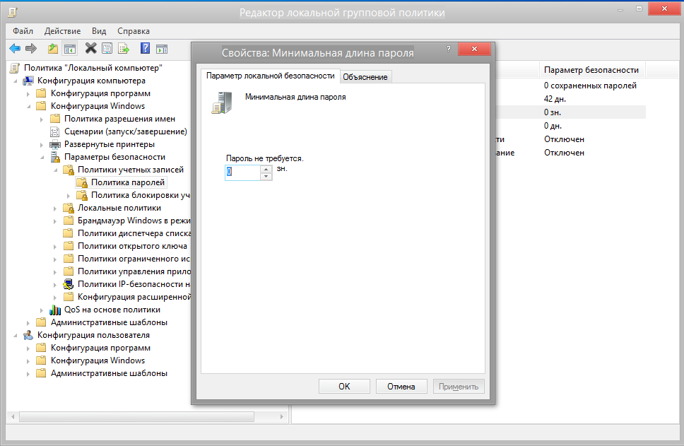

Рис. 1. Зміна вимог та налаштувань до пароля на користувацькі

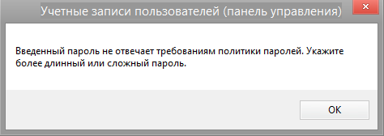

Рис. 2. Спроба створення пароля, котрий не відповідає вимогам

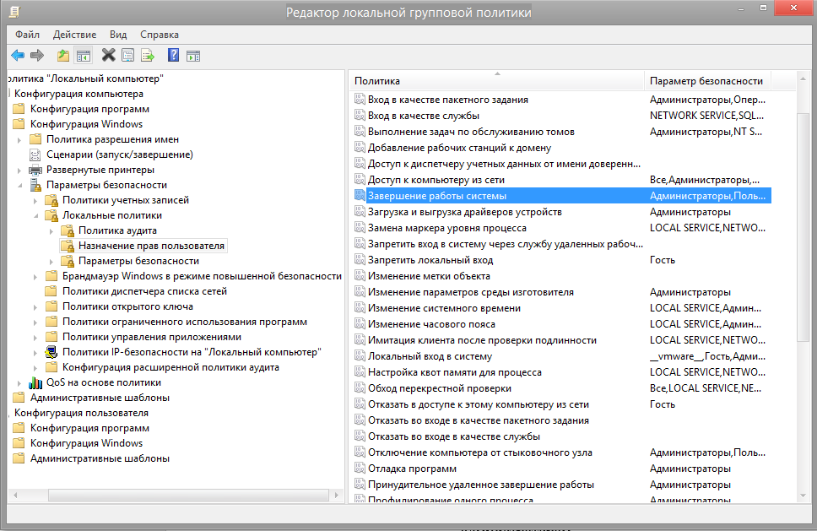

Рис. 3. Налаштування прав користувача

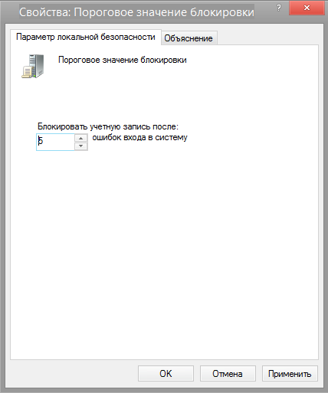

Рис. 4. Налаштування кількості невдалих спроб входу

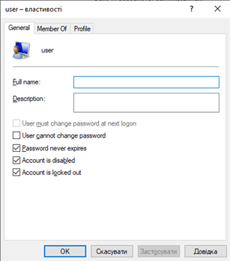

Рис. 5. Блокування облікового запису після невдалих спроб входу

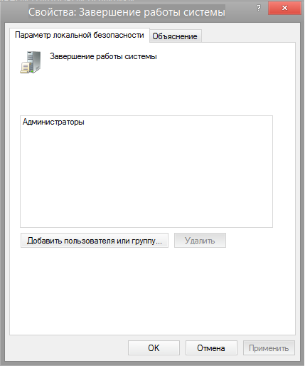

Рис. 6. Встановлення дозволу на вимкнення комп’ютера лише адміністраторам

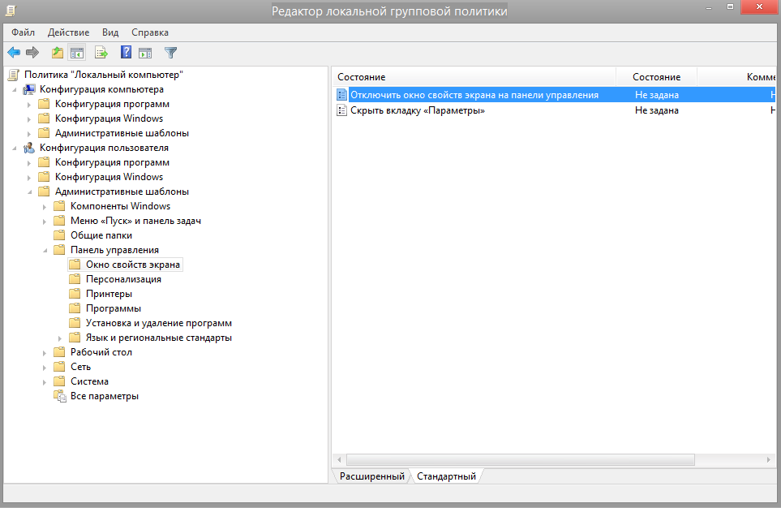

Рис. 7. Заборона на зміну параметрів дисплея

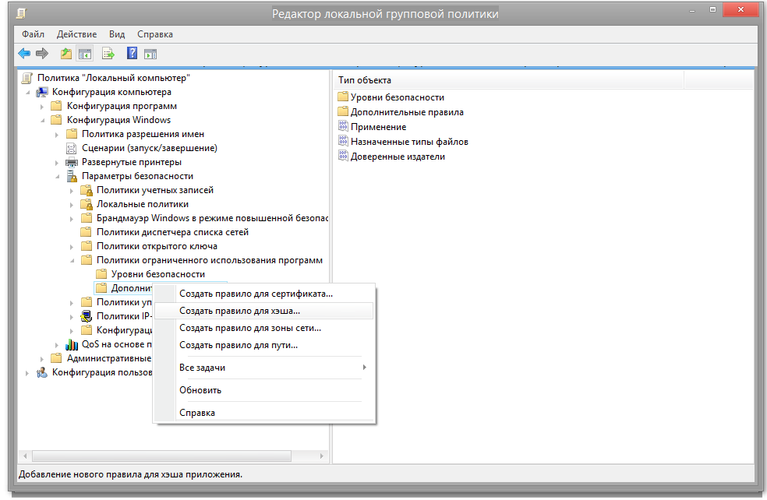

Рис. 8. Створення правила для хешу

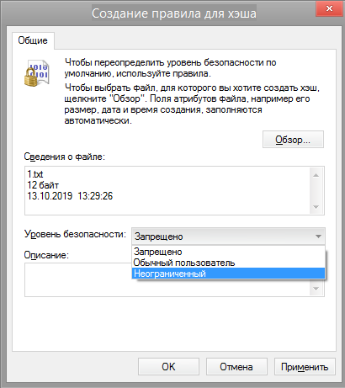

Рис. 9. Заборона використання певних томів, та дозвіл на запуск лише одного файлу у ньому

**ВИСНОВКИ**

Виконуючи дану лабораторну роботу, я навчився налаштовувати об’єкти групової політики та навчився створювати шаблони безпеки для ефективного налаштування та аналізу типових параметрів безпеки.

Під час виконання, я використав шаблон безпеки, при якому у разі 3 невдалих спроб введення паролю – профіль користувача блокується. Та встановив дозвіл на вимикання комп’ютера тільки адміністратором, заборонено виконання файлів на певному томі.